Краткая инструкция по стилю для просмотра ответного файла
Стиль для просмотра файла ответа представляет собой xslt-файл, предназначенный для автоматического преобразования xml-файла, содержащего информацию о результате передачи данных, в комфортный для пользователя вид.
Пошаговые рекомендации:
- Создать на ПК папку C:\MICEX\XSLT\.
- Разместить в данной папке файл MoexClientsAnswer.xslt.
Примечание: в случае, если скачиваемый файл с расширением. xslt в наименовании имеет «-» его необходимо заменить на «_»
После выполнения вышеописанных шагов ответный xml-файл/ отчет по изменениям за день можно открывать в Microsoft Excel или Internet Explorer.
Для просмотра ответного/ отчетного xml-файла в Microsoft Excel его необходимо открыть с помощью данной программы (либо просто перетащить файл в окно Excel), после чего в открывшемся диалоговом окне «Импорт XML» установить переключатель в положение «открыть файл, применяя следующую таблицу стилей (выберите одну)», выбрать путь к файлу (пример: C:\MICEX\XSLT\MoexClientsAnswer.xslt) и кликнуть по кнопке «ОК».
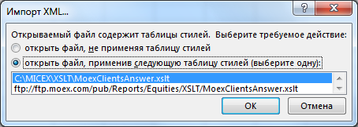
Пример файла ответа:
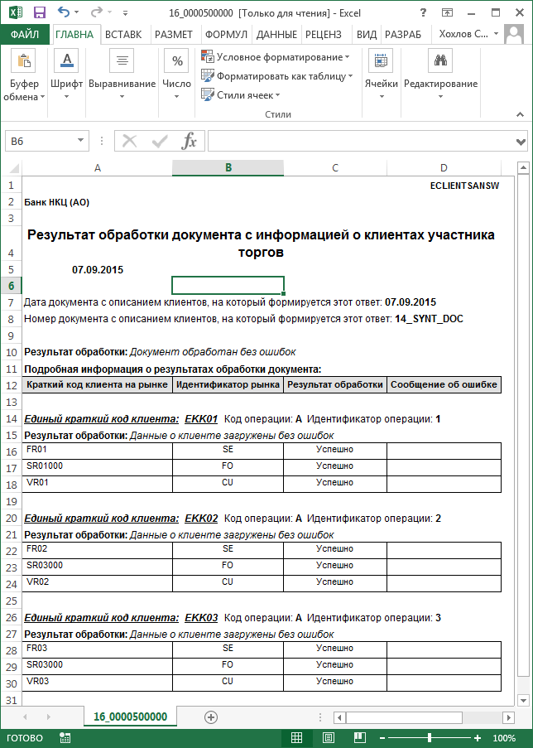

Для просмотра ответного xml-файла в Internet Explorer его нужно открыть с помощью данного браузера (либо просто перетащить файл в окно Internet Explorer). Никаких дополнительных действий производить не требуется.
